Komfortabler Zusatznutzen: Wärmepumpen können auch kühlen

Die einzige Heizung, die auch kühlen kann
Effizient und komfortabel im Sommer mit der Heizung kühlen: mit einer entsprechenden Wärmepumpenanlage von Stiebel Eltron ist das kein Problem.
Immer bessere Gebäudehüllen sorgen dafür, dass so wenig wertvolle Wärmeenergie wie möglich verloren geht. Im Winter ist das positiv - und auch wenn die dichte Gebäudehülle im Sommer zwar ein Stück weit dafür sorgt, dass die Wärme nicht hereinkommt, sind Sonnenstrahlung und andere Wärmeeinträge in das Gebäude kaum vermeidbar. Glücklich, wer dann über seine Heizungsanlage auch kühlen kann.
„Wärmepumpen-Heizungsanlagen können in Verbindung mit einer Fußbodenheizung auch die Kühlung der Räume übernehmen. Das ist angesichts ständig neuer Hitzerekorde auch bei Ein- und Zweifamilienhausneubauten immer öfter gefragt. Bei der Entscheidung für ein Heizsystem sollte dieser Zusatznutzen der Wärmepumpe auf jeden Fall berücksichtigt werden“, rät Henning Schulz, Haustechnikexperte von Stiebel Eltron. „Dabei ist diese Art der Kühlung im Vergleich zur klassischen Klimaanlage nicht nur äußerst effizient – sie ist auch noch komfortabler, denn es gibt keine Zugluft und keine Geräuschentwicklung.“
Ob die Wärmepumpe Umweltenergie aus dem Erdreich oder der Umgebungsluft gewinnt – die Kühlfunktion kann grundsätzlich realisiert werden. Schulz: „Die Anlagen sind an kalten Tagen als normale Heizungen zu benutzen, wie jeder Gas- oder Ölkessel auch. Und im Sommer, wenn die Außentemperaturen steigen, können die Räume über die Wärmepumpenanlage gekühlt werden, indem ganz einfach kühles Wasser durch die Fußbodenheizung geleitet wird: Der Wärmeentzug aus dem Raum erfolgt dann über die Heizflächen, die in dieser Zeit besser als Kühlflächen bezeichnet werden sollten.“
„Die Kühlfunktion ist ein absoluter Komfortgewinn und gewinnt immer mehr an Bedeutung. Diesen Mehrwert der Wärmepumpe zu nutzen, ist nicht nur komfortabel, sondern gleichzeitig auch noch hocheffizient und wirtschaftlich attraktiv“, so der Experte.

Cool bleiben trotz heißer Außentemperaturen: mit entsprechenden Wärmepumpen-Heizungsanlagen, die auch kühlen können – wir hier die WPL A von Stiebel Eltron – kein Problem.
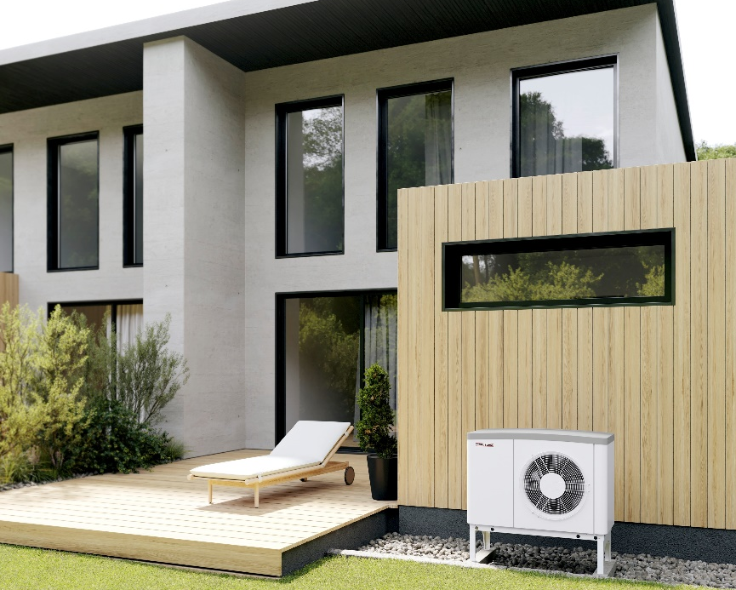

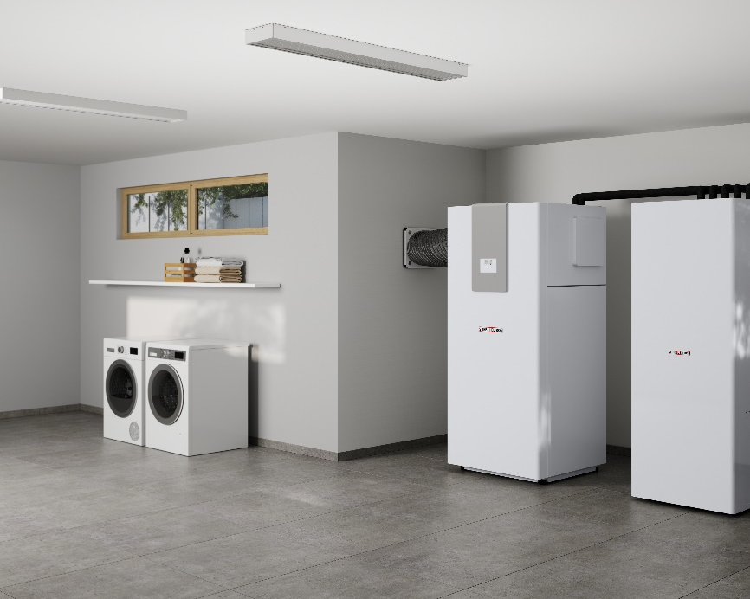
Die innenaufgestellte Luft-Wasser-Wärmepumpe WPL 17 IKCS classic von Stiebel Eltron verfügt ebenfalls über eine Kühlfunktion.

